**实验一 IEEE802标准和以太网**

**实验目的:**

1. 掌握以太网的报文格式

2. 掌握MAC地址的作用

3. 掌握MAC广播地址的作用

4. 掌握LLC帧报文格式

5. 掌握协议编辑器和协议分析器的使用方法

6. 掌握协议栈发送和接收以太网数据帧的过程

**实验步骤：**

**练习1：领略真实的MAC帧**

各主机打开协议分析器，进入相应的网络结构并验证网络拓扑的正确性，如果通过拓扑验证，关闭协议分析器继续进行实验，如果没有通过拓扑验证，请检查网络连接。本练习将主机A和B作为一组，主机C和D作为一组，主机E和F作为一组。现仅以主机A、B所在组为例，其它组的操作参考主机A、B所在组的操作。

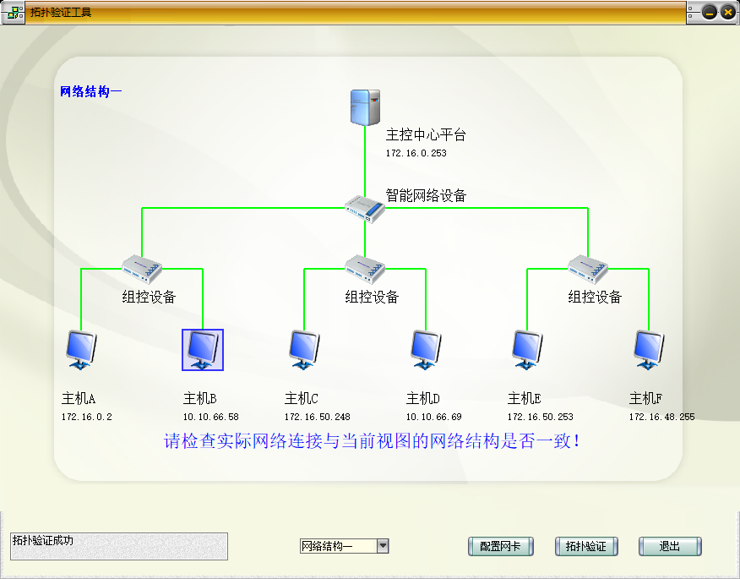

1. 主机B启动协议分析器，新建捕获窗口进行数据捕获并设置过滤条件（提取ICMP协议）。

2. 主机A ping主机B，查看主机B协议分析器捕获的数据包，观察、记录并分析MAC帧格式。

● 记录实验结果

观察到MAC帧带有源MAC地址、目的MAC地址以及协议类型或数据长度的信息。

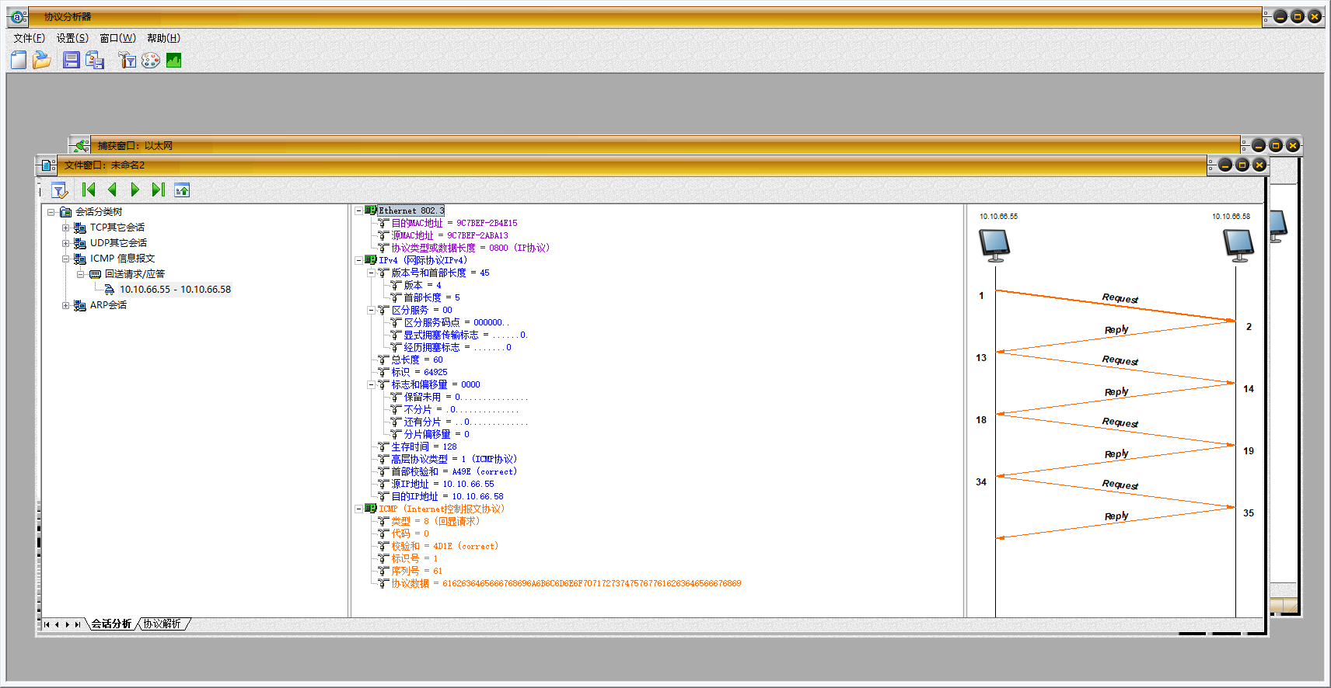

（主机B）

3. 将主机B的过滤器恢复为默认状态。

**练习2：理解MAC地址的作用**

本练习将主机A、B、C、D、E、F作为一组进行实验。

1. 主机B、D、E、F启动协议分析器，打开捕获窗口进行数据捕获并设置过滤条件（源MAC地址为主机A的MAC地址）。

2. 主机A ping主机C。

3. 主机B、D、E、F上停止捕获数据，在捕获的数据中查找主机A所发送的ICMP数据帧，并分析该帧内容。

● 记录实验结果

|  |  |  |  |  |
| --- | --- | --- | --- | --- |
|  | 本机MAC地址 | 源MAC地址 | 目的MAC地址 | 是否收到，为什么 |
| 主机B | 9C-7B-EF-2B-4E-15 | / | / | 未收到 |
| 主机D | 9C-7B-EF-2B-4D-EC | / | / | 未收到 |
| 主机E | 9C-7B-EF-2A-A4-0B | / | / | 未收到 |
| 主机F | 9C-7B-EF-2B-44-AE | / | / | 未收到 |

出于主机之间连接方式的原因，只有主机C才能收到主机A所发送的ICMP数据帧，其他主机都收不到。如下图所示：

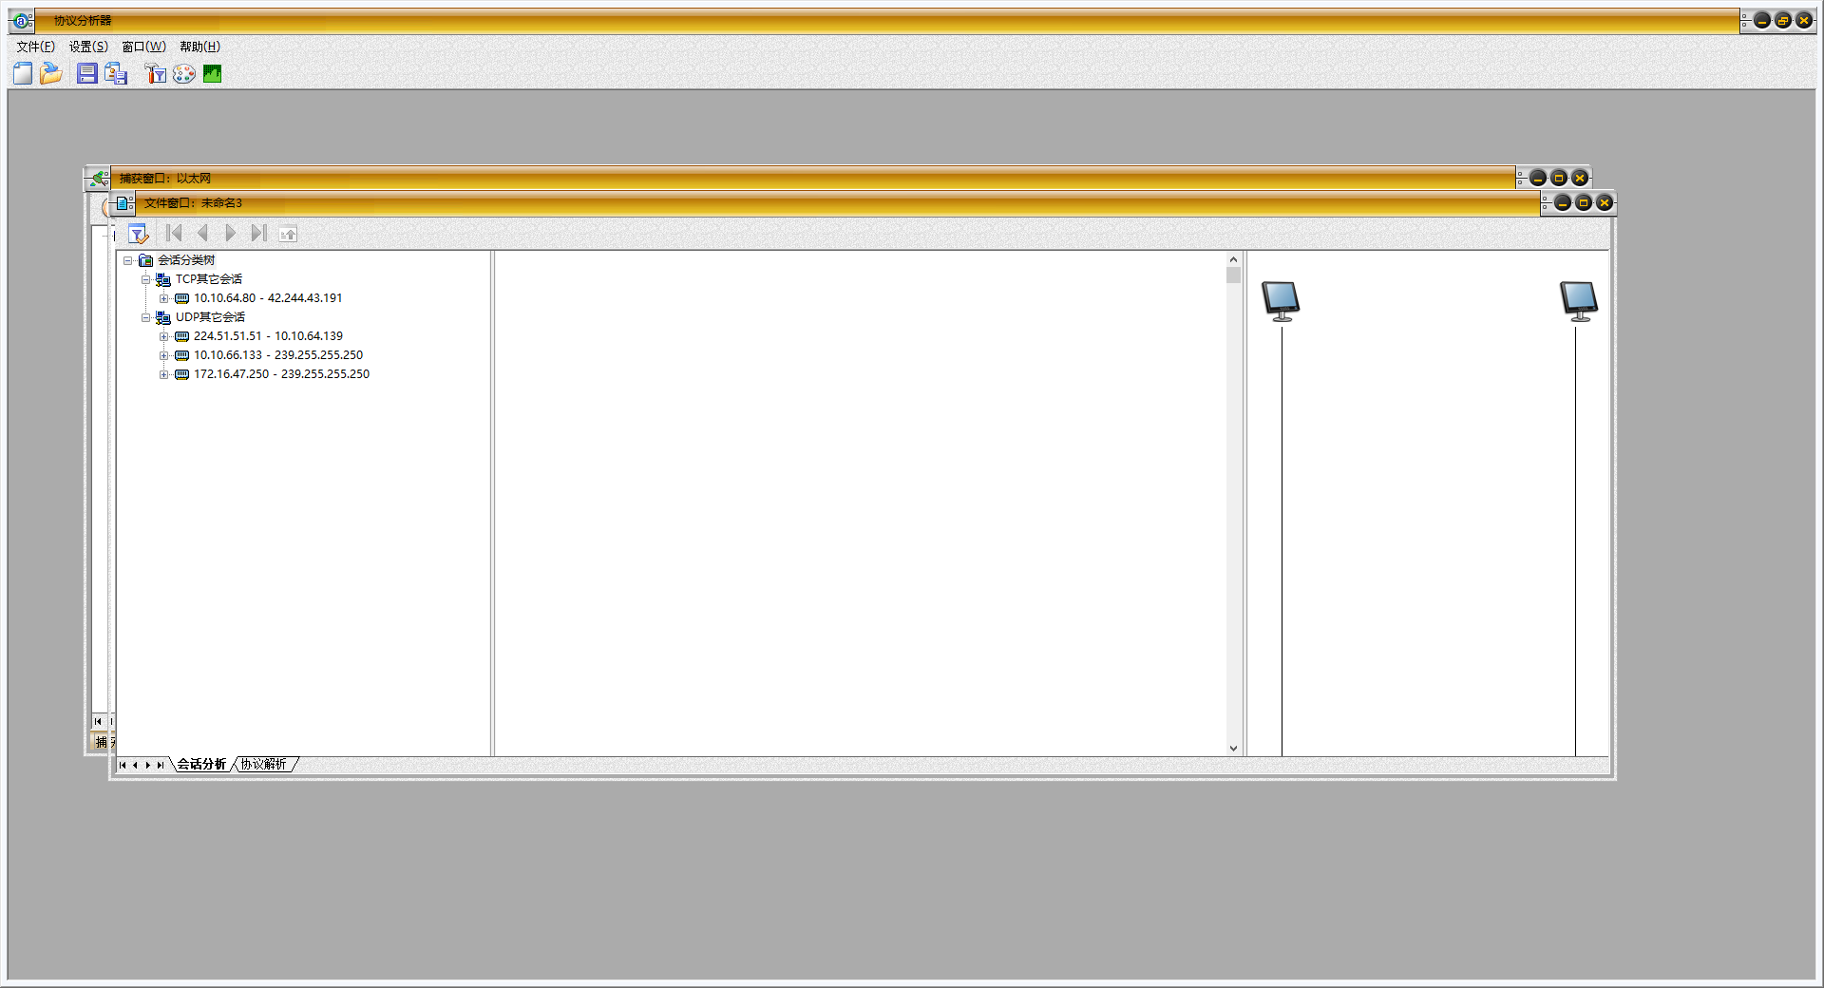

**练习3：编辑并发送MAC广播帧**

本练习将主机A、B、C、D、E、F作为一组进行实验。

1. 主机E启动协议编辑器。

2. 主机E编辑一个MAC帧：

目的MAC地址：FFFFFF-FFFFFF

源MAC地址：主机E的MAC地址

协议类型或数据长度：大于0x0600

数据字段：编辑长度在46—1500字节之间的数据

3. 主机A、B、C、D、F启动协议分析器，打开捕获窗口进行数据捕获并设置过滤条件（源MAC地址为主机E的MAC地址）。

4. 主机E发送已编辑好的数据帧。

5. 主机A、B、C、D、F停止捕获数据，查看捕获到的数据中是否含有主机E所发送的数据帧。

● 结合练习三的实验结果，简述FFFFFF-FFFFFF作为目的MAC地址的作用。

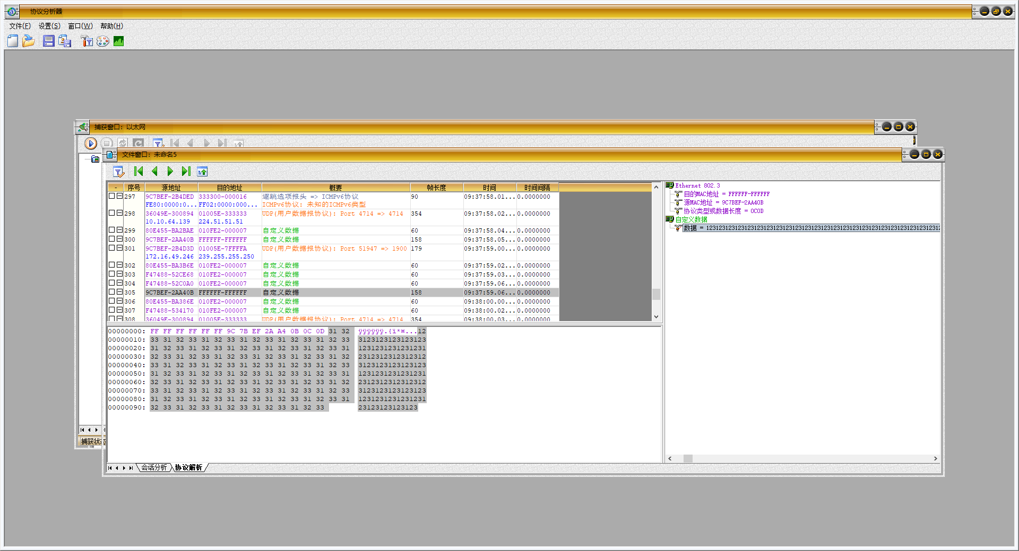

实验表明，主机A、B、C、D、F均能捕获主机E所发送的数据帧。由此可知，FFFFFF-FFFFFF（全1）作为目的MAC地址则是将此帧作为广播帧进行发送，在同网段下的主机均能收到该数据帧。

**练习4：编辑并发送LLC帧**

本练习将主机A和B作为一组，主机C和D作为一组，主机E和F作为一组。现仅以主机A、B所在组为例，其它组的操作参考主机A、B所在组的操作。

1. 主机A启动协议编辑器，并编写一个LLC帧。

目的MAC地址：主机B的MAC地址

源MAC地址：主机A的MAC地址

协议类型和数据长度：001F

控制字段：填写02（注：回车后变成0200，该帧变为信息帧，控制字段的长度变为2字节）

用户定义数据/数据字段：AAAAAAABBBBBBBCCCCCCCDDDDDD（注：长度为27个字节）

2. 主机B启动协议分析器并开始捕获数据。

3. 主机A发送编辑好的LLC帧。

4. 主机B停止捕获数据，在捕获到的数据中查找主机A所发送的LLC帧，分析该帧内容。

● 记录实验结果

|  |  |  |
| --- | --- | --- |
| 帧类型 | 发送序号N（S） | 接受序号N（R） |
| 信息帧 .......0........ | 0000001......... | ........0000000. |

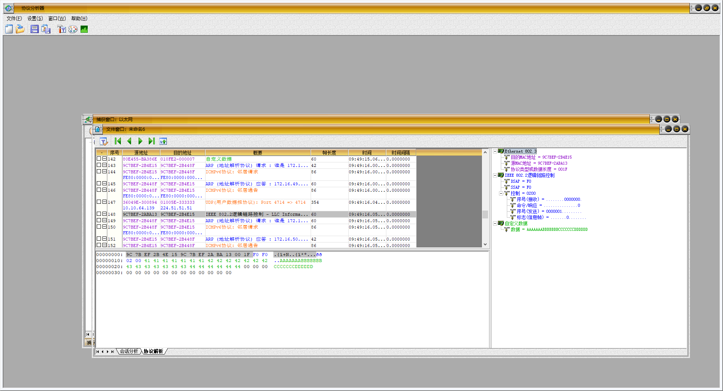

（主机B）

其中右侧树状图中数据如下：

Ethernet 802.3

目的MAC地址 = 9C7BEF-2B4E15

源MAC地址 = 9C7BEF-2ABA13

协议类型或数据长度 = 001F

IEEE 802.2逻辑链路控制

DSAP = F0

SSAP = F0

控制 = 0200

序号(接收) = ........0000000.

命令/响应 = ...............0

序号(发送) = 0000001.........

标志(信息帧) = .......0........

自定义数据

数据 = AAAAAAABBBBBBBCCCCCCCDDDDDD

● 简述“协议类型和数据长度”字段的两种含义。

协议类型是网络适配器向网络中发送数据时候所使用的格式；数据长度是机器一次能处理的数据长度。

5. 将第1步中主机A已编辑好的数据帧修改为“无编号帧”(前两个比特为1)，用户定义数据/数据字段修改为AAAAAAABBBBBBBCCCCCCCDDDDDDD（长度为28个字节），重做第2、3、4步。

● 记录实验结果

|  |  |  |
| --- | --- | --- |
| 帧类型 | 发送序号N（S） | 接受序号N（R） |
| 无编号帧 ......11 | 无 | 无 |

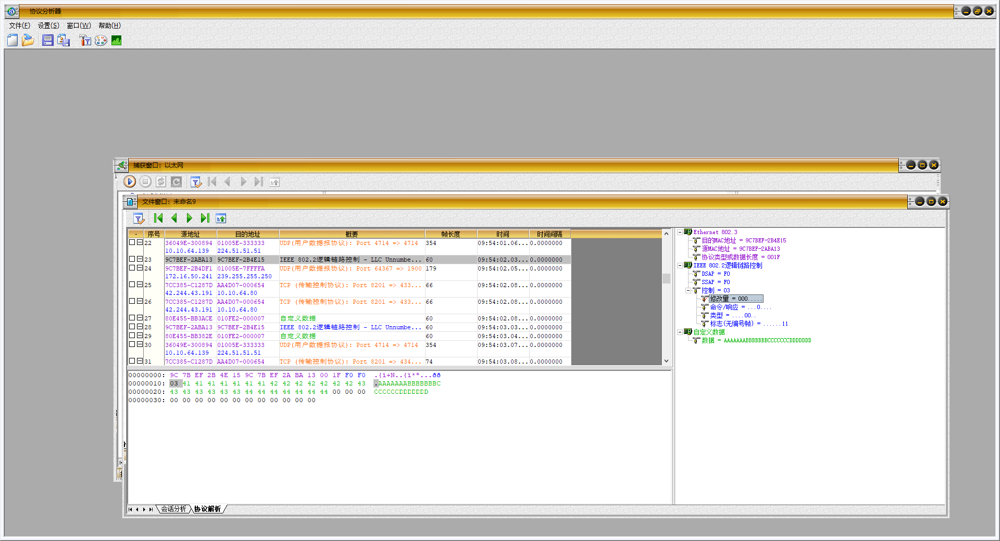

（主机B）

其中右侧树状图中数据如下：

Ethernet 802.3

目的MAC地址 = 9C7BEF-2B4E15

源MAC地址 = 9C7BEF-2ABA13

协议类型或数据长度 = 001F

IEEE 802.2逻辑链路控制

DSAP = F0

SSAP = F0

控制 = 03

修改量 = 000.....

命令/响应 = ...0....

类型 = ....00..

标志(无编号帧) = ......11

自定义数据

数据 = AAAAAAABBBBBBBCCCCCCCDDDDDDD